
Tempo : 132 à la noire, 4 temps (binaire)

Le Temps de l’Amour

Intro :
Am | Am | Am | Am
Dm | Dm | Am | Am
E7 | Dm | Am | Am
Refrains
Am | Am | Am | Dm
Dm | Dm | Dm | E7
Am | Am | Am | E7
Am7 | Am
Couplets
Am | Dm | E7 | E7 | 2x
Fin
Am | E7 | Am | E7
Am7


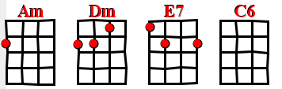
Intro
Refrain
Couplet

Refrain
V1
Couplet
Fin

